**货物移动\_初始化库存(MvT561)**

**一．说明**

    此操作一般是用于SAP系统刚上线，需要进行库存初始化。特定TCODE是MB1C；MIGO也可以进行操作。操作后生成移动类型为561的物料凭证，如果物料在工厂价值更新（详见《[维护物料类型的数量、价值更新](http://blog.sina.com.cn/s/blog_4e997c670100e5aj.html)》），将同时生成会计凭证。生成的物料凭证可通过《[查看物料凭证](http://blog.sina.com.cn/s/blog_4e997c670100ema7.html)》查看详细信息。

    此操作可用事物码MBST冲销，冲销生成的凭证的移动类型是562。

    如果需要生成会计凭证，则至少需要记以下总帐科目（详见《[配置物料管理的自动记帐](http://blog.sina.com.cn/s/blog_4e997c670100e77p.html)》）：

    1．BSX（存货记帐）：记库存物料相关科目；

    2．GBB（库存记帐的冲销输入）：key为BSA，记初始化余额相关科目。

    在操作中需注意本位币金额的正确输入。

**二．示例数据**

|  |  |  |
| --- | --- | --- |
| **条目** | **R/O** | **数据** |
| **抬头** | | |
| 凭证日期 | R | <当前日期> |
| 过帐日期 | R | <当前日期> |
| 移动类型 | R | 561 |
| **条目** | | |
| 工厂 | R | C100 |
| 物料 | R | T-M10020 |
| 数量 | R | 10 |
| 本位币计金额 | O | 6,000.00 |

（说明：表格中R/O列：R必输；O选输）

表1 示例数据

    示例数据是初始化一个物料在指定库存地点的数量，这是一套数据，以下分别用MB1C、MIGO两个事物码进行演示。操作完成后均生成物料凭证和会计凭证。

**三．MB1C操作**

    在前台输入事物码MB1C(路径如图1所示)，进入图2界面。

[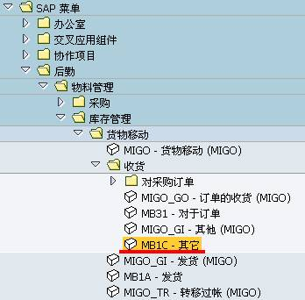](http://photo.blog.sina.com.cn/showpic.html#blogid=4e997c670100eox9&url=http://s8.sinaimg.cn/orignal/4e997c67t70ae47cd6dd7&690)

图1 前台路径

[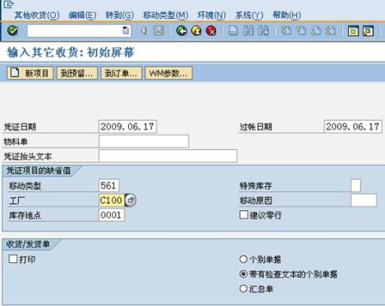](http://photo.blog.sina.com.cn/showpic.html#blogid=4e997c670100eox9&url=http://s5.sinaimg.cn/orignal/4e997c67t70ae484b12f4&690)

图2 MB1C初始屏幕

    在图2界面依次输入移动类型、工厂、库存地点，其它栏目为系统默认值，注意特殊库存栏不需要选值（表示非限制使用）。输入后按回车键进入图3界面。

[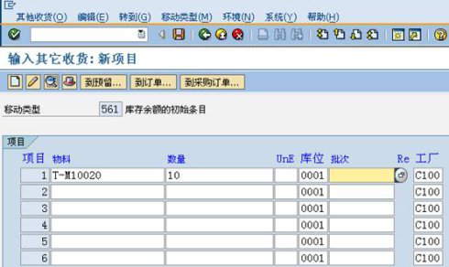](http://photo.blog.sina.com.cn/showpic.html#blogid=4e997c670100eox9&url=http://s13.sinaimg.cn/orignal/4e997c67t70ae48f030ac&690)

图3 MB1C新添项目

    图3是条目维护界面，工厂、库位（库存地点）自动从上一屏幕中带出。按表1数据依次输入物料、数量栏目，用鼠标双击项目栏，进入图4界面。

[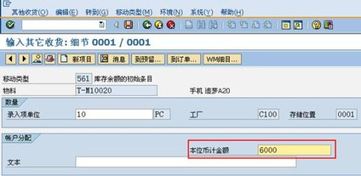](http://photo.blog.sina.com.cn/showpic.html#blogid=4e997c670100eox9&url=http://s12.sinaimg.cn/orignal/4e997c67t71ab075ba10b&690)

图4 MB1C项目细节（输入金额）

    图4是项目细节界面，输入本位币金额，这个界面也可以修改数量，并可以添加文本说明。输入正确后点击保存键（[货物移动_初始化库存(MvT561)](http://photo.blog.sina.com.cn/showpic.html#blogid=4e997c670100eox9&url=http://s12.sinaimg.cn/orignal/4e997c67t6bbe4cef4c5b&690)），状态栏显示凭证已记帐（[货物移动_初始化库存(MvT561)](http://photo.blog.sina.com.cn/showpic.html#blogid=4e997c670100eox9&url=http://s1.sinaimg.cn/orignal/4e997c67t70ae52ff76b0&690)），按返回键退出。

    操作完成后生成物料凭证及会计凭证，同时修改移动平均价（可在物料主数据会计视图中查看移动平均价，如图5所示）。

[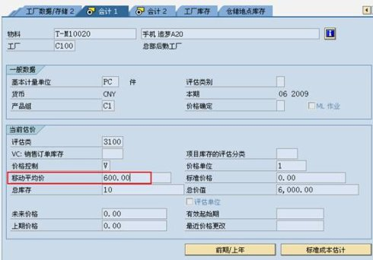](http://photo.blog.sina.com.cn/showpic.html#blogid=4e997c670100eox9&url=http://s1.sinaimg.cn/orignal/4e997c67t71ab07710a70&690)

图5 物料价值更改（物料主数据会计视图）

**四．MIGO操作**

    在前台输入事物码MIGO按回车后进入图6所示。

[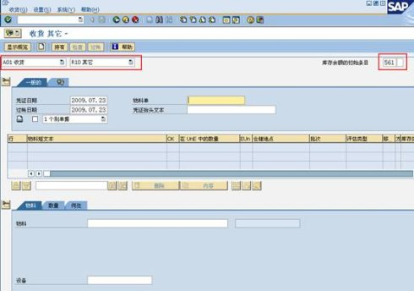](http://photo.blog.sina.com.cn/showpic.html#blogid=4e997c670100eox9&url=http://s6.sinaimg.cn/orignal/4e997c67t70ae4ada0085&690)

图6 MIGO初始界面

[货物移动_初始化库存(MvT561)](http://photo.blog.sina.com.cn/showpic.html#blogid=4e997c670100eox9&url=http://s1.sinaimg.cn/orignal/4e997c67t70ae4b529450&690)

图7 移动类型栏(MvT561)

    在图6界面，首先将事物类型栏选为“收货”（A01），参考凭证栏选择为“其它”（R10），右部移动类型栏添入561，如图7所示，表头数据完成。

    以下输入条目数据，按图8所示在物料标签页输入物料（输入物料编号T-M10020，按回车后出现界面中的物料描述）；按图9所示在位置标签页输入工厂和库存地点（输入方法同物料），注意库存类型为“非限制使用”；再按图10所示，在外部金额栏输入本位币金额数值。

[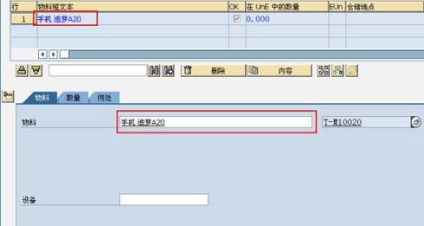](http://photo.blog.sina.com.cn/showpic.html#blogid=4e997c670100eox9&url=http://s16.sinaimg.cn/orignal/4e997c67t70ae4c3b4daf&690)

图8 条目物料标签页

[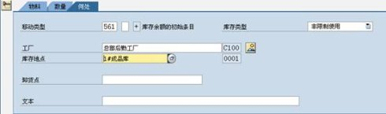](http://photo.blog.sina.com.cn/showpic.html#blogid=4e997c670100eox9&url=http://s15.sinaimg.cn/orignal/4e997c67t70ae4cbd062e&690)

图9 条目位置标签页

[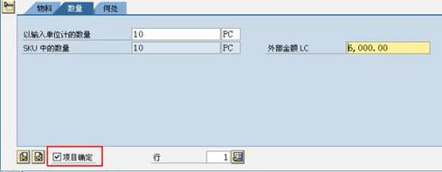](http://photo.blog.sina.com.cn/showpic.html#blogid=4e997c670100eox9&url=http://s14.sinaimg.cn/orignal/4e997c67t70ae4d3c5b8d&690)

图10 条目数量标签页

[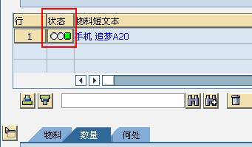](http://photo.blog.sina.com.cn/showpic.html#blogid=4e997c670100eox9&url=http://s16.sinaimg.cn/orignal/4e997c67t70ae4e29b56f&690)

图11 检查状态通过

    输入完成后，如图10所示界面底部打上“项目确定”选择标志，在工具栏点击“检查”按钮（[货物移动_初始化库存(MvT561)](http://photo.blog.sina.com.cn/showpic.html#blogid=4e997c670100eox9&url=http://s16.sinaimg.cn/orignal/4e997c67t70ae4f16ab7f&690)），如无错误如图11所示在条目的状态栏出现绿色标志。

    最后点击保存按钮（[货物移动_初始化库存(MvT561)](http://photo.blog.sina.com.cn/showpic.html#blogid=4e997c670100eox9&url=http://s12.sinaimg.cn/orignal/4e997c67t6bbe4cef4c5b&690)）或“过帐”按钮（[货物移动_初始化库存(MvT561)](http://photo.blog.sina.com.cn/showpic.html#blogid=4e997c670100eox9&url=http://s15.sinaimg.cn/orignal/4e997c67t70ae4fbd4c0e&690)），保存成功后底部状态栏显示凭证已记帐（[货物移动_初始化库存(MvT561)](http://photo.blog.sina.com.cn/showpic.html#blogid=4e997c670100eox9&url=http://s8.sinaimg.cn/orignal/4e997c67t70ae5047d457&690)），按返回键退出。